МИНИСТЕРСТВО ОБРАЗОВАНИЯ И НАУКИ РЕСПУБЛИКИ БЕЛАРУСЬ

БЕЛОРУССКИЙ НАЦИОНАЛЬНЫЙ ТЕХНИЧЕСКИЙ УНИВЕРСИТЕТ

## Факультет информационных технологий и робототехники

Кафедра программного обеспечения информационных систем и технологий

**Отчет по лабораторной работе № 2**

по дисциплине: “Системное программирование”

на тему: “Основы работы с терминалом и командная строка в UNIX ***”***

Выполнил**:** студент группы 10702221

Парфенова У.Д.

Гедревич Е.А.

Шульженко М.В.

Приняла**:** преподаватель

Давыденко Н.В.

Минск 2023

# Лабораторная работа № 2. Основы работы с терминалом и командная строка в UNIX.

**Цель: Изучить командную строку UNIX и получить основы работы с терминалом в дистрибутивах Linux (UNIX).**

Задание 1:

Используя терминал

1. Зайдите в корневую директорию root и получите все доступные каталоги. Выведите все файлы и директории в данном каталоге (root).

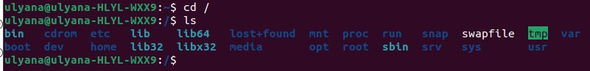

2. Получите данные о вашей системе. Найдите исполняемый файл ядра

Linux. В какой директории он находится?



3. Вернитесь в домашний каталог пользователя (home). Выведите сообщение «I‘m like Linux!».

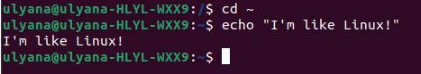

4. Получите историю введенных команд.

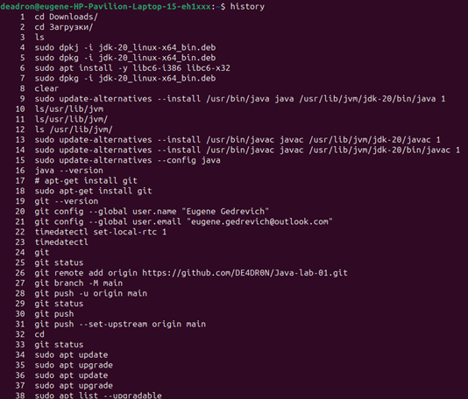

5. Создайте директорию на рабочем столе. Внутри этой директории создайте 3 текстовых файла одним действием.



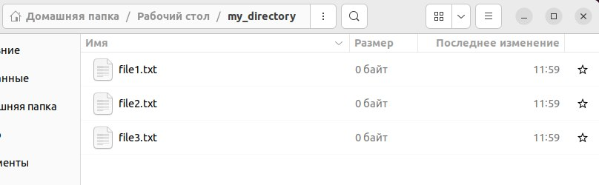

6. Удалите один из созданных файлов с помощью мыши (в графическом

интерфейсе), а другой файл с помощью консольной команды. Далее с

помощью консольной команды попробуйте найти удаленные файлы.

Посмотрите атрибуты найденного файла. Объясните в чем разница этих

способов удаления файлов.

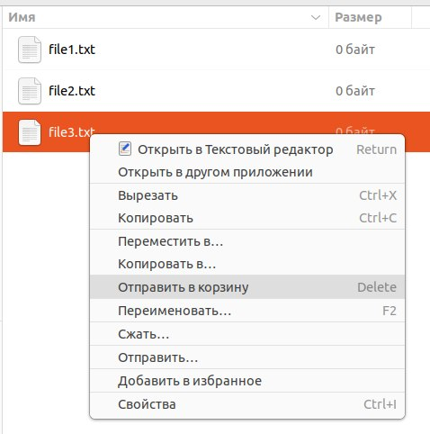



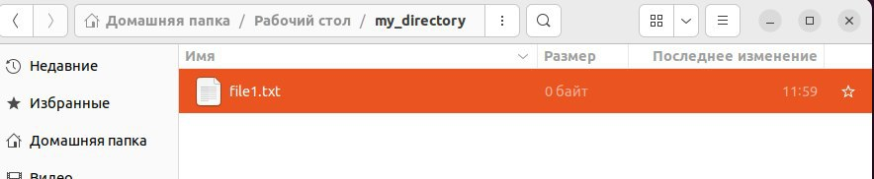

Удаление файла с помощью мыши не оставляет следов в истории команд и не позволяет легко восстановить файл из консоли. Удаление файла в консоли (например, rm file2.txt) оставляет запись в истории команд и позволяет восстановить файл, если это было сделано по ошибке.

7. Записать текст «I’m like Linux!» в оставшийся файл.



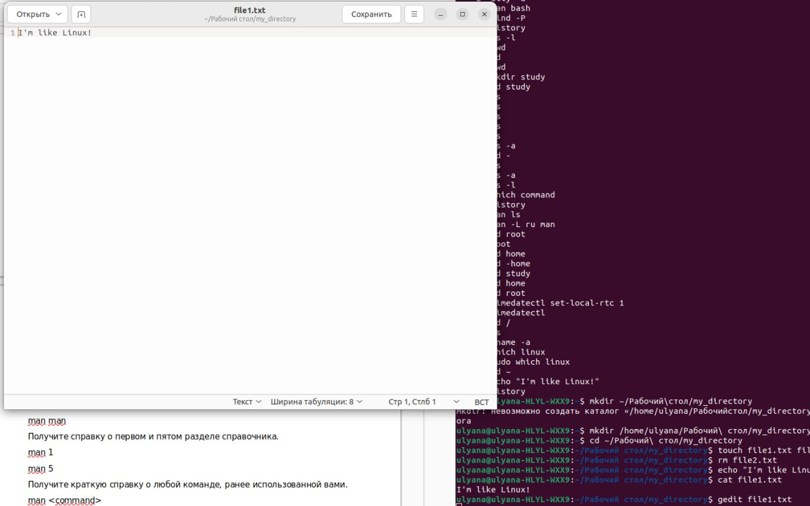

8. Допишите в этот файл историю команд.



9. Вывести содержимое файла на консоль.



10.Откройте содержимое файла с помощью графического редактора

(например, gedit, nano).



Задание 2:

1. Получите справку о справке. Укажите все разделы руководства.

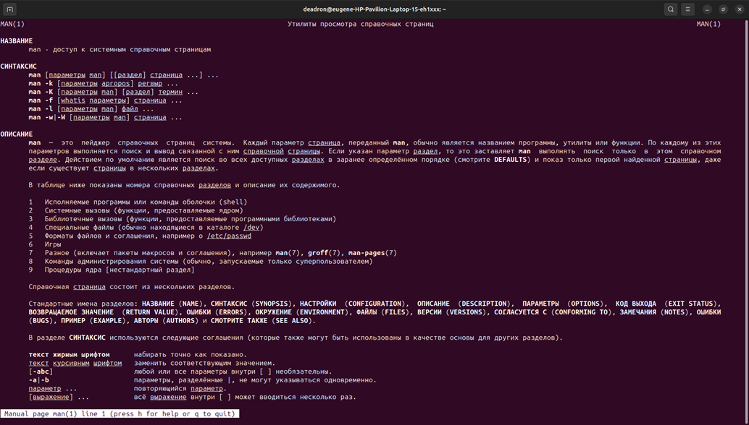

2. Получите справку о первом и пятом разделе справочника.

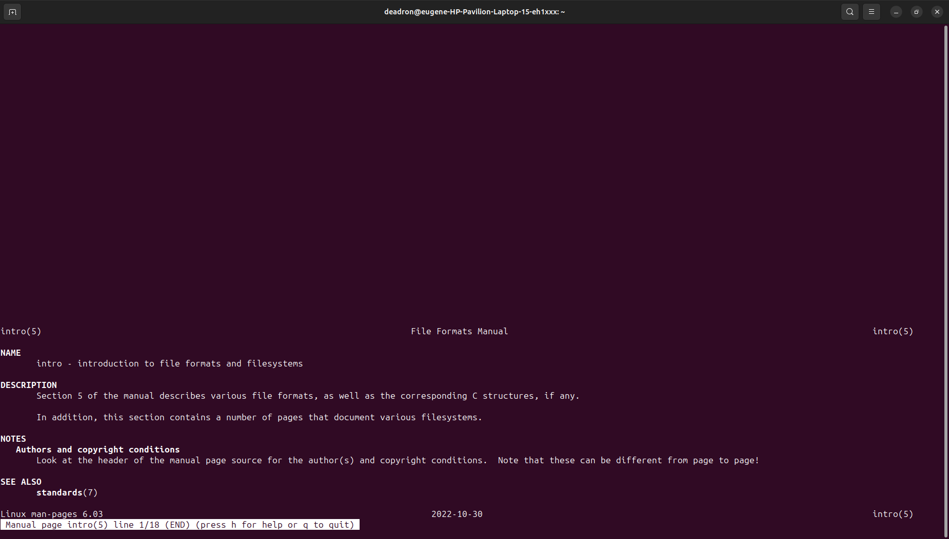

3. Получите краткую справку о любой команде, ранее использованной

вами.

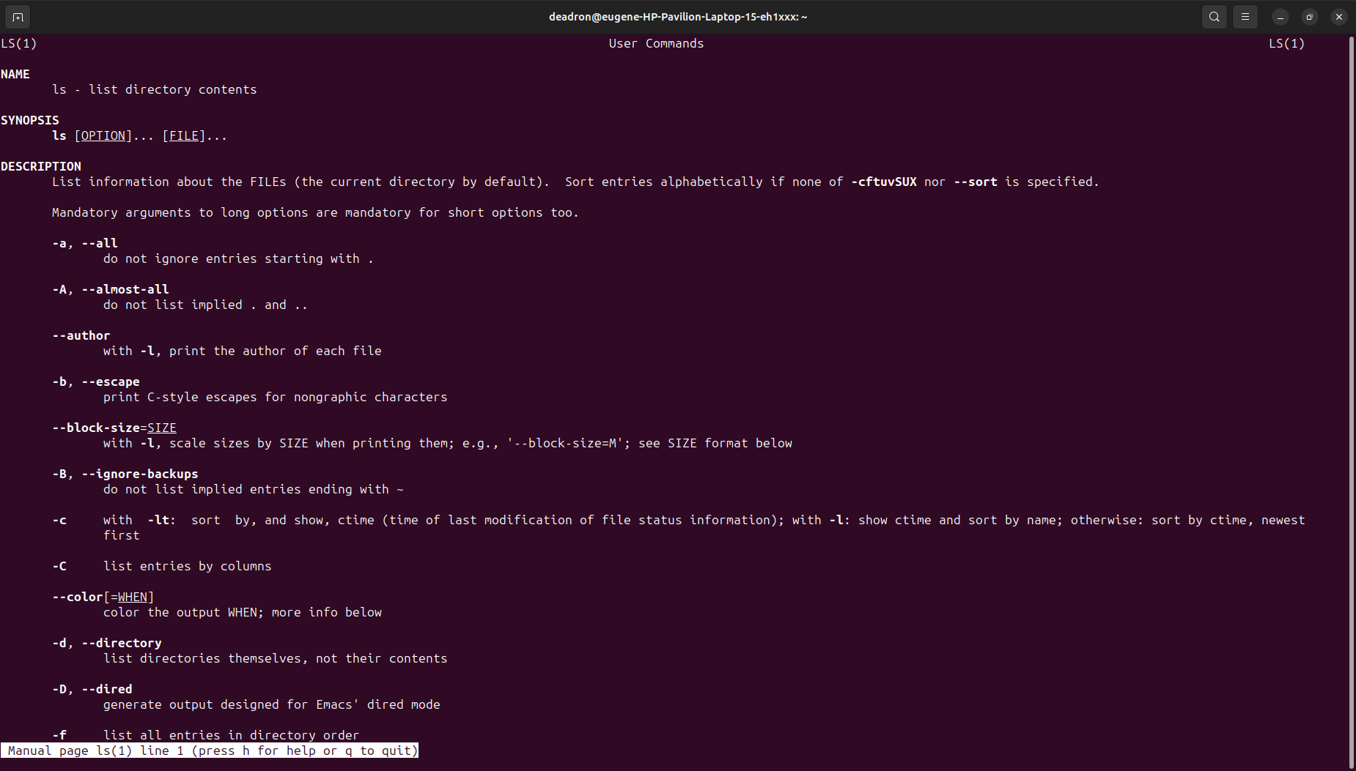

4. Получите список страниц руководства, в которых содержится ключевое

слово команды получения данных о вашей системе.

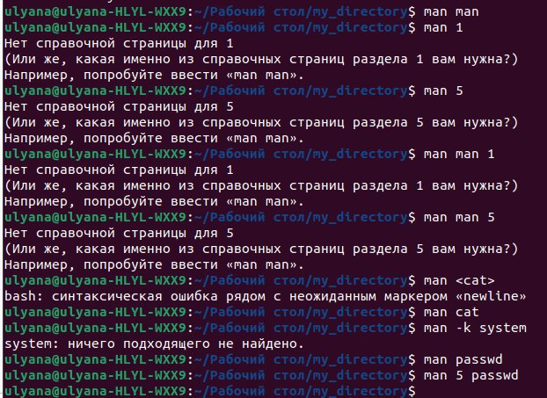

5. Получите справки о команде passwd и конфигурационном файле

passwd. Найдите их месторасположение в директориях. Объясните в чем

разница.

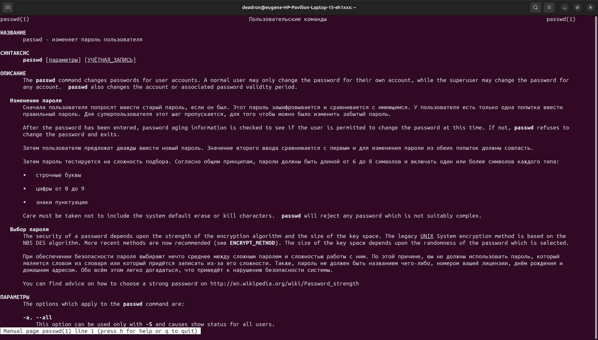

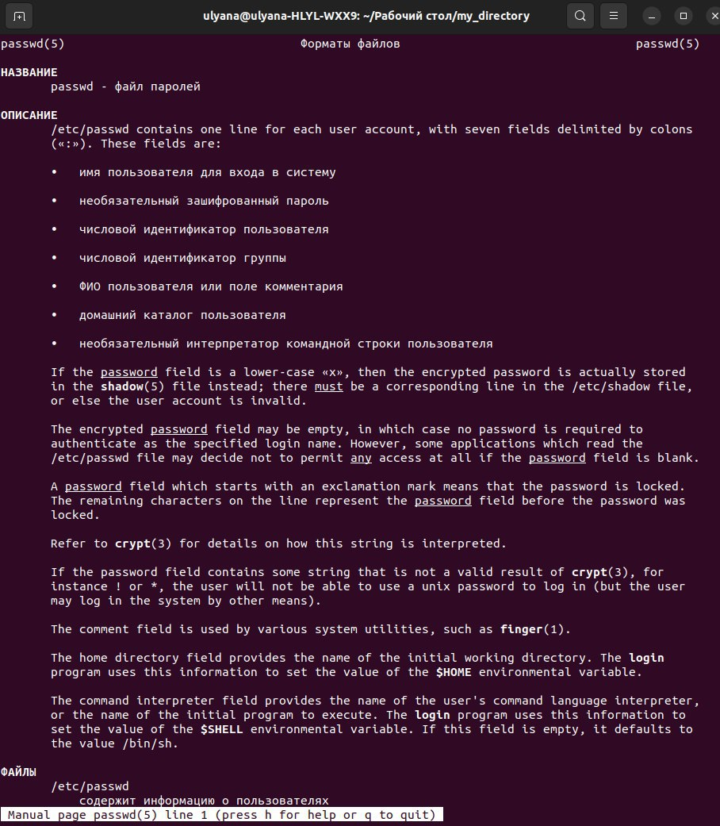

Команда man passwd дает справку о команде passwd, а man 5 passwd описывает формат конфигурационного файла passwd. Разница в том, что первая команда описывает команду, а вторая - формат файла.

Задание 3:

Для выполнения всего курса лабораторных работ вам необходимо

правильно организоваться. При этом используем всю мощь командной

строки. В пользовательской директории home создайте каталоги для

выполнения и хранения лаборатоных работ. Курс можно назвать LinuxLabs,

он состоит из двух семестров Sem1 и Sem2. В каждом семестре примерно

5 тем (Lab1 … Lab5). В каждой лабораторной примерно три задания

(например, Task31, Task32, Task33). Это все каталоги, а в каждом каталоге

должен быть текстовый файл, например, file31. Дерево каталогов может

выглядеть примерно так, LinuxLabsSem1/LinuxLab3/Task31/file31. Образец

необходимых регулярных выражений представлен в «песочнице».

Напишите скрипт, возможно в дальнейшем он вам пригодиться.

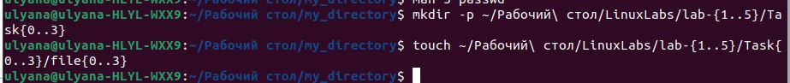 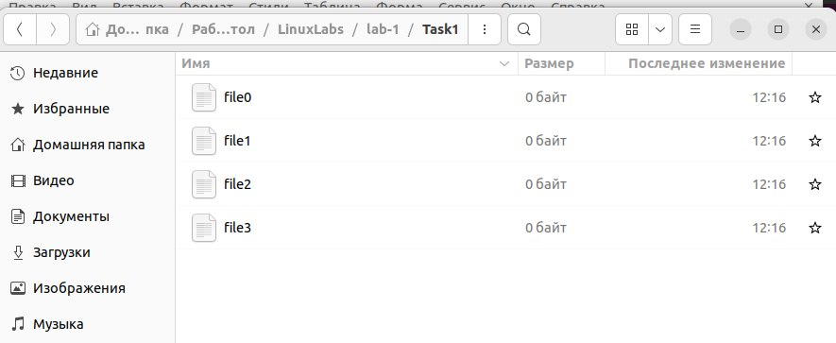

Контрольные вопросы:

1. Что такое свойство терминала – автодополнение, и как оно вызывается (горячие клавиши)?

Автодополнение в терминале - это функция, которая позволяет автоматически завершать имена файлов, директорий и команд, когда вы начинаете печатать их в командной строке. Это удобная функция, которая помогает избежать опечаток и ускоряет набор команд.

Горячие клавиши для вызова автодополнения:

Tab: Нажатие клавиши Tab во время ввода команды или пути автоматически завершит имя файла, директории или команды, если существует только один вариант.

Tab дважды: Если существует несколько возможных вариантов автодополнения, двойное нажатие клавиши Tab отобразит список доступных вариантов.

Tab с нажатой буквой: Если вы начнете вводить имя и затем нажмете Tab после буквы, терминал автоматически завершит имя, если оно уникально.

1. Что такое абсолютный и относительный путь к файлу?

Абсолютный путь к файлу - это путь, который указывает полное местоположение файла или директории начиная с корневой директории (обычно обозначается символом /). Например, /home/user/documents/file.txt - это абсолютный путь к файлу file.txt.

Относительный путь к файлу - это путь, который указывает местоположение файла относительно текущей рабочей директории. Например, если вы находитесь в директории /home/user/documents/, то относительный путь к файлу file.txt может быть указан как file.txt.

1. Назовите основные разделы справочника man.

Основные разделы справочника man:

NAME (Название): Здесь содержится краткое описание команды или файла, включая его название и версию.

SYNOPSIS (Синтаксис): Этот раздел описывает синтаксис команды, включая параметры и опции.

DESCRIPTION (Описание): Здесь вы найдете более подробное описание команды, ее функциональность и примеры использования.

OPTIONS (Опции): Этот раздел перечисляет доступные опции и их описания.

FILES (Файлы): Здесь перечисляются связанные файлы или директории, которые могут использоваться командой.

SEE ALSO (См. также): В этом разделе указываются связанные команды или файлы, которые могут быть полезными.

BUGS (Ошибки): Если известны какие-либо известные проблемы или ошибки, они описываются в этом разделе.

AUTHOR (Автор): Здесь указывается информация об авторе или авторах команды или файла.

REPORTING BUGS (Сообщение об ошибках): Этот раздел содержит информацию о том, как сообщить об ошибках в команде или файле.

COPYRIGHT (Авторские права): Здесь указывается информация о правах на программу или файл.

NOTES (Замечания): В этом разделе могут содержаться дополнительные замечания и полезные советы по использованию команды или файла.